枣庄高新区党群工作部2025年
政府信息公开工作年度报告

本报告根据《中华人民共和国政府信息公开条例》《中华人民共和国政府信息公开工作年度报告格式》的通知（国办公开办函〔2021〕30号）和省、市有关工作要求，由枣庄高新区党群工作部编制。全文包括2025年政府信息公开工作要点落实情况，主动公开政府信息情况，回应解读情况，依申请公开情况，政府信息公开行政复议、行政诉讼和投诉情况，存在的主要问题及改进措施等。本年度报告中所列数据的统计期限自2025年1月1日起至2025年12月31日止。本报告全文在将枣庄高新区官方网站（http://www.zzctp.gov.cn/）“政府信息公开年度报告”专栏公布。如对本年度政府信息公开工作年度报告有疑问，请与枣庄高新区党群工作部联系（联系电话:0632-8693278，电子邮箱:gxzgbbgs@163.com）。
一、总体情况
2025年，党群工作部坚持以人民为中心的发展思想，认真贯彻落实《中华人民共和国政府信息公开条例》、《山东省政府信息公开办法》规定的有关通知要求，坚持以公开为原则、不公开为例外，加强组织领导，明确责任分工，细化分解任务，加大督导力度，全面推进组织建设、平台建设、制度建设，通过政府门户网站、微信公众号等各类平台加大政府信息公开力度，强化政策解读，回应社会关注重点，依法、依规、及时、准确地公开相关政府信息，保障公民知情权、参与权和监督权。
（一）主动公开政府信息数
人事信息方面，主动公开文件1件，网上公开了1件。
政府网站方面，2025年通过政府门户网站公开政府信息通知公告1条，部门信息8条，在线访谈15条，高新要闻269条，视频新闻210条，媒体报道12条，共计515余条。
其他方式方面，2025年通过微信公众号公开各类政府信息2551条。
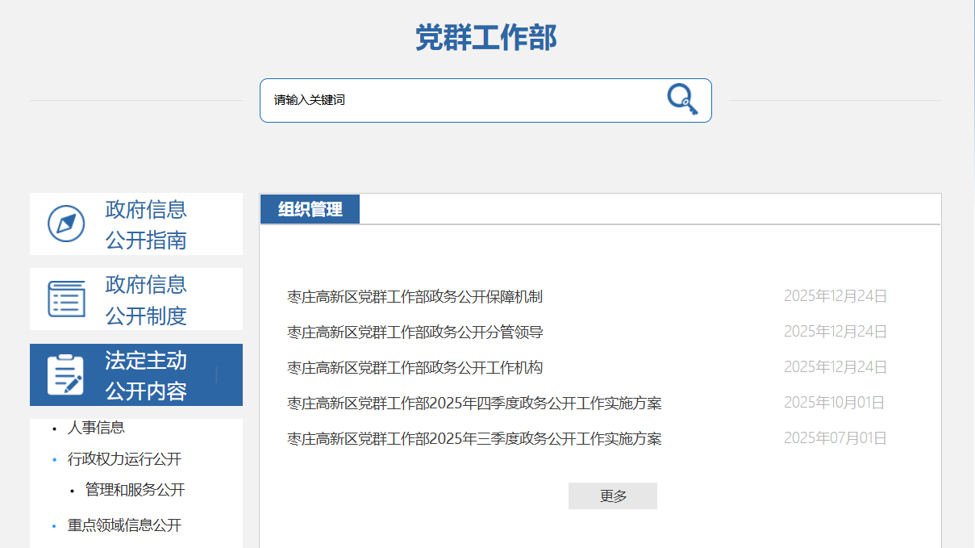
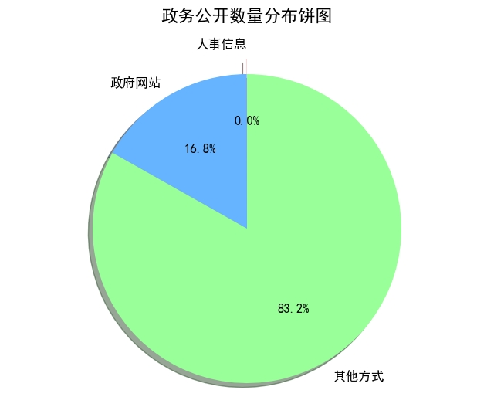
（二）依申请公开办理情况
1.收到和处理政府信息公开申请情况。
2025年枣庄高新区党群工作部收到依申请公开件1件。与2024年相比，数量增加1件。
根据《中华人民共和国政府信息公开条例》，持续规范政府信息公开申请办理程序，满足群众个性化合理信息需求，确保在法定期限内予以答复。
根据财政部、国家发展改革委联合印发的《关于清理规范一批行政事业性收费有关政策的通知》规定，本年度依申请公开政府信息未收取任何费用，包括检索费、复制费（含案卷材料复制费）、邮寄费。
2.政府信息公开行政复议、行政诉讼情况。
2025年，因政府信息公开被申请行政复议0件，因公民、法人和其他组织认为行政机关政府信息公开工作具体行政行为侵犯其合法权益，提起行政诉讼0件。
（三）政府信息管理
依照法定时限，及时发布并实时更新法定主动公开内容。明确职责分工，分管政府信息公开工作的部门领导为第一责任人，各行政机关的政府信息公开工作机构是法定责任主体，负责推进、协调政府信息公开平台的建设与管理工作。
（四）政府信息公开平台建设
一是设置信息公开专栏，在门户网站上发布机构职能等信息，便于群众查阅、了解；二是做好微信公众号等政务新媒体的内容更新与维护工作。
（五）监督保障
持续完善监督管理机制，严格落实政务公开责任制和目标管理制度。对政府网站及政务新媒体的信息公开工作进行督导检查，规范信息审核与发布流程。明确岗位职责，确保公开内容的准确性。围绕《中华人民共和国政府信息公开条例》学习、政府网站与政务新媒体工作开展培训，强化政务公开队伍建设，提升公开意识与业务水平。
二、主动公开政府信息情况
第二十条第（一）项
信息内容 | 本年制  发件数 | 本年废  止件数 | 现行有效件数
规章 | 0 | 0 | 0
行政规范性文件 | 0 | 0 | 0
第二十条第（五）项
信息内容 | 本年处理决定数量
行政许可 | 0
第二十条第（六）项
信息内容 | 本年处理决定数量
行政处罚 | 0
行政强制 | 0
第二十条第（八）项
信息内容 | 本年收费金额（单位：万元）
行政事业性收费 | 0

三、收到和处理政府信息公开申请情况
（本列数据的勾稽关系为：第一项加第二项之和，等于第三项加第四项之和） |  |  | 申请人情况
 |  |  | 自然人 | 法人或其他组织 |  |  |  |  | 总计
 |  |  | 自然人 | 商业企业 | 科研机构 | 社会公益组织 | 法律服务机构 | 其他 | 总计
一、本年新收政府信息公开申请数量 |  |  | 1 | 0 | 0 | 0 | 0 | 0 | 1
二、上年结转政府信息公开申请数量 |  |  | 0 | 0 | 0 | 0 | 0 | 0 | 0
三、本年度办理结果 | （一）予以公开 |  | 1 | 0 | 0 | 0 | 0 | 0 | 1
三、本年度办理结果 | （二）部分公开（区分处理的，只计这一情形，不计其他情形） |  | 0 | 0 | 0 | 0 | 0 | 0 | 0
三、本年度办理结果 | （三）不予公开 | 1.属于国家秘密 | 0 | 0 | 0 | 0 | 0 | 0 | 0
三、本年度办理结果 | （三）不予公开 | 2.其他法律行政法规禁止公开 | 0 | 0 | 0 | 0 | 0 | 0 | 0
三、本年度办理结果 | （三）不予公开 | 3.危及“三安全一稳定” | 0 | 0 | 0 | 0 | 0 | 0 | 0
三、本年度办理结果 | （三）不予公开 | 4.保护第三方合法权益 | 0 | 0 | 0 | 0 | 0 | 0 | 0
三、本年度办理结果 | （三）不予公开 | 5.属于三类内部事务信息 | 0 | 0 | 0 | 0 | 0 | 0 | 0
三、本年度办理结果 | （三）不予公开 | 6.属于四类过程性信息 | 0 | 0 | 0 | 0 | 0 | 0 | 0
三、本年度办理结果 | （三）不予公开 | 7.属于行政执法案卷 | 0 | 0 | 0 | 0 | 0 | 0 | 0
三、本年度办理结果 | （三）不予公开 | 8.属于行政查询事项 | 0 | 0 | 0 | 0 | 0 | 0 | 0
三、本年度办理结果 | （四）无法提供 | 1.本机关不掌握相关政府信息 | 0 | 0 | 0 | 0 | 0 | 0 | 0
三、本年度办理结果 | （四）无法提供 | 2.没有现成信息需要另行制作 | 0 | 0 | 0 | 0 | 0 | 0 | 0
三、本年度办理结果 | （四）无法提供 | 3.补正后申请内容仍不明确 | 0 | 0 | 0 | 0 | 0 | 0 | 0
三、本年度办理结果 | （五）不予处理 | 1.信访举报投诉类申请 | 0 | 0 | 0 | 0 | 0 | 0 | 0
三、本年度办理结果 | （五）不予处理 | 2.重复申请 | 0 | 0 | 0 | 0 | 0 | 0 | 0
三、本年度办理结果 | （五）不予处理 | 3.要求提供公开出版物 | 0 | 0 | 0 | 0 | 0 | 0 | 0
三、本年度办理结果 | （五）不予处理 | 4.无正当理由大量反复申请 | 0 | 0 | 0 | 0 | 0 | 0 | 0
三、本年度办理结果 | （五）不予处理 | 5.要求行政机关确认或重新出具已获取信息 | 0 | 0 | 0 | 0 | 0 | 0 | 0
三、本年度办理结果 | （六）其他处理 | 1.申请人无正当理由逾期不补正、行政机关不再处理其政府信息公开申请 | 0 | 0 | 0 | 0 | 0 | 0 | 0
三、本年度办理结果 | （六）其他处理 | 2.申请人逾期未按收费通知要求缴纳费用、行政机关不再处理其政府信息公开申请 | 0 | 0 | 0 | 0 | 0 | 0 | 0
三、本年度办理结果 | （六）其他处理 | 3.其他 | 0 | 0 | 0 | 0 | 0 | 0 | 0
三、本年度办理结果 | （七）总计 |  | 1 | 0 | 0 | 0 | 0 | 0 | 1
四、结转下年度继续办理 |  |  | 0 | 0 | 0 | 0 | 0 | 0 | 0
四、政府信息公开行政复议、行政诉讼情况
行政复议 |  |  |  |  | 行政诉讼
结果  维持 | 结果纠正 | 其他结果 | 尚未  审结 | 总  计 | 未经复议直接起诉 |  |  |  |  | 复议后起诉
 |  |  |  |  | 结果维持 | 结果纠正 | 其他  结果 | 尚未  审结 | 总计 | 结果维持 | 结果  纠正 | 其他  结果 | 尚未审结 | 总计
0 | 0 | 0 | 0 | 0 | 0 | 0 | 0 | 0 | 0 | 0 | 0 | 0 | 0 | 0

五、政府信息公开工作存在的主要问题及改进情况
目前存在的主要问题：一是政务公开工作的指导统筹不够，部分信息公开的规范性有待提升；二是政策宣传的深度和广度不足，多元宣传渠道运用不充分；三是政务公开专职及兼职人员的系统培训频次不足，队伍专业能力和业务水平与高质量公开工作要求存在差距。
着重从以下几个方面改进提升：一是健全完善政务公开指导监督体系，紧盯重点领域信息公开，严格审核公开内容，确保应公开尽公开、信息准确规范、发布及时高效；二是深入贯彻落实国务院及省政府关于政府信息公开的决策部署，聚焦党群工作相关政策热点，创新宣传载体，充分利用微信公众号、社区公告栏等多元渠道扩大宣传覆盖面，提升公众对政务公开工作的知晓度和参与度；三是将政务公开培训纳入年度干部培训计划，增加培训频次、丰富培训内容，重点提升工作人员政策解读、信息编辑、舆情应对等专业能力，持续推动党群工作领域政府信息公开工作高质量发展。
六、其他需要报告的事项
1.本年度政府信息公开申请未达到《政府信息公开信息处理费管理办法》（国办函〔2020〕109号）所规定的信息处理费收费标准，故未收取信息处理费。
2.落实上级政务公开重点工作情况。坚持树牢服务理念、宗旨意识，以提高群众获得感、满意度为目标，积极配合各级单位做好政府信息公开有关工作。
3.本行政机关人大代表建议和政协提案办理结果公开情况。2025年全年接到市人大常委会交办的人大代表建议办理工作0件，收到市政协会议提案0件。
4.本行政机关年度政务公开工作创新情况。严格要求，做好政务公开工作，提高政务公开信息的内容质量。加强政务公开信息的宣传工作，利用微信公众号，及时发布相关信息，满足群众的需求。
5.本行政机关政府信息公开工作年度报告数据统计需要说明的事项。本报告中所列数据的统计时限为2025年1月1日至2025年12月31日。
6.本行政机关认为需要报告的其他事项。无。
7.其他有关文件专门要求通过政府信息公开工作年度报告予以报告的事项。无。

